Resultado esperado D

Em contexto de desenvolvimento back-end, um "endpoint" é o ponto de acesso (URL) que uma aplicação (ou cliente) usa para interagir com um serviço ou recurso, permitindo a troca de dados e a execução de operações.

Dados enviados: componentes HTML que permitem aos utilizadores interagir com o formulário e enviar dados, como caixas de texto, seletores, botões, etc.

POST

Entrada - 200

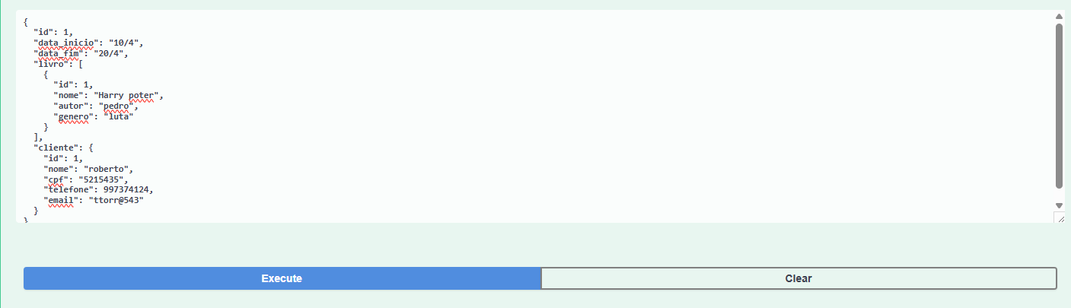

Saida

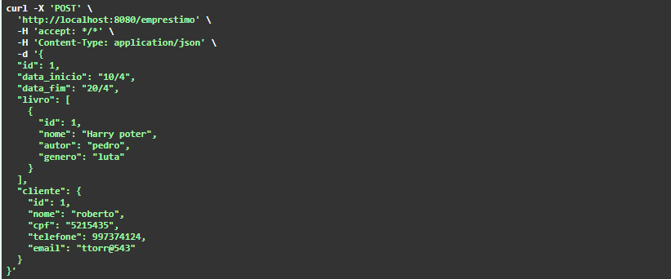

Codigo view

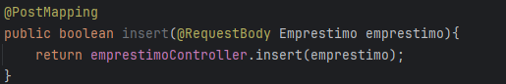

GET

Entrada - 200

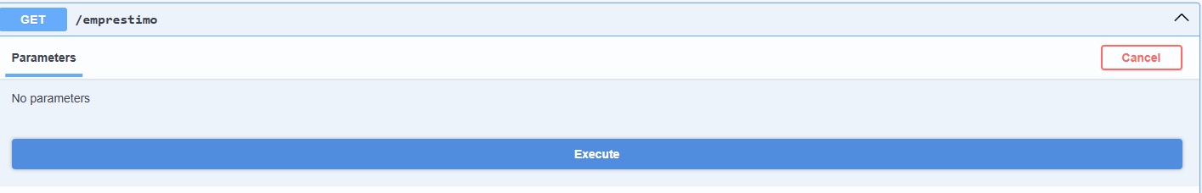

Saida

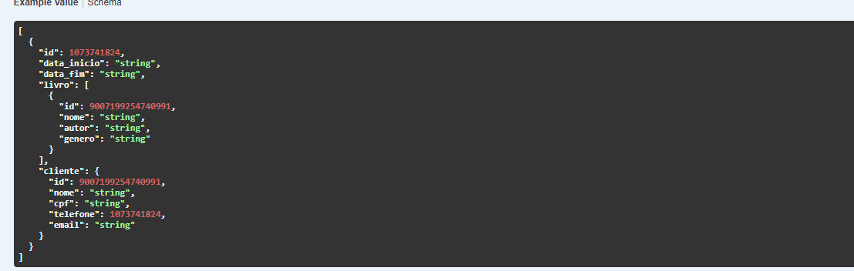

Codigo



DELETE

Entrada - 200

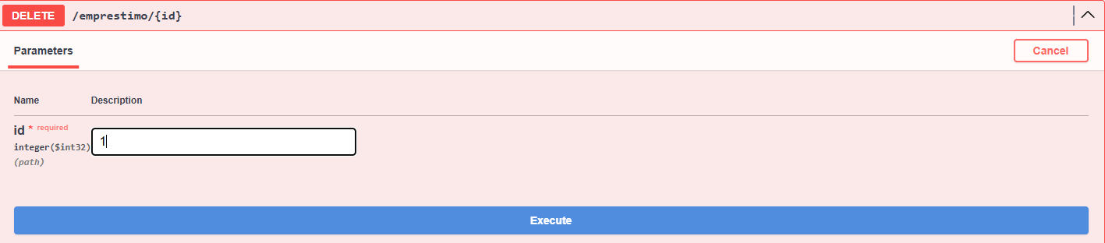

Saida

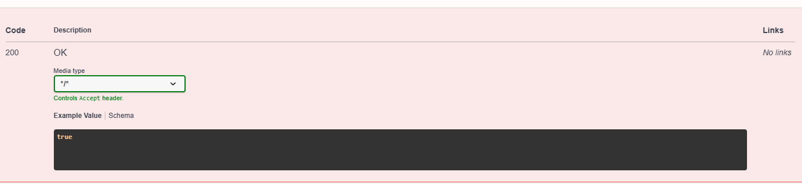

Codigo

